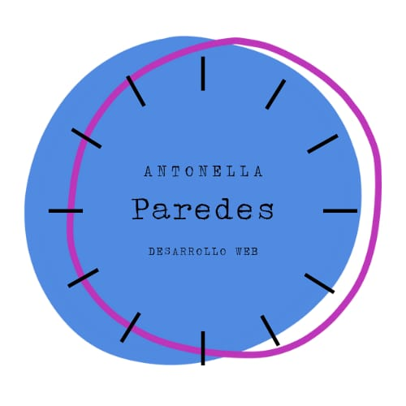

Fecha: 26 de Mayo de 2022:

Luego de confirmar las secciones, tipo de diseño y plazos, envío en detalle el presupuesto.

**Desarrollo:**

- Diseño estético y funcional.

- Organización y mejora de SEO (Modificación y adaptación de factores internos

para el posicionamiento en los buscadores web).

- Responsive Design (Que la página se adapte a todo tipo de dispositivos (Mobile y Desktop).

- Maquetado y estructura preparada para ser mantenible, sostenida y actualizable en el

tiempo.

- Integración de protocolos para que la web se adapte a las distintas redes

sociales y muestre un formato correcto al compartirla.

- Accesibilidad y usabilidad.

**Plazos de entrega:**

- Primera Entrega: Diseño global del website (10 días hábiles)

- Entrega Final: Presentación del sitio y entrega del proyecto (20 días hábiles)

Valor:

- $ 60.000 (sesenta mil pesos)

*Notas aclaratorias:

1. Cada modificación posterior a lo pactado, tendrá un costo extra acorde a las necesidades y tiempos que correspondan a dichos cambios.
2. Este presupuesto no incluye diseño de logo, o edición de cualquier material gráfico o de contenido que se utilizará.
3. No incluye contrato de hosting, dicha contratación será efectuada por el cliente, pero la subida, al mismo, estará a cargo del desarrollador.*